Helena

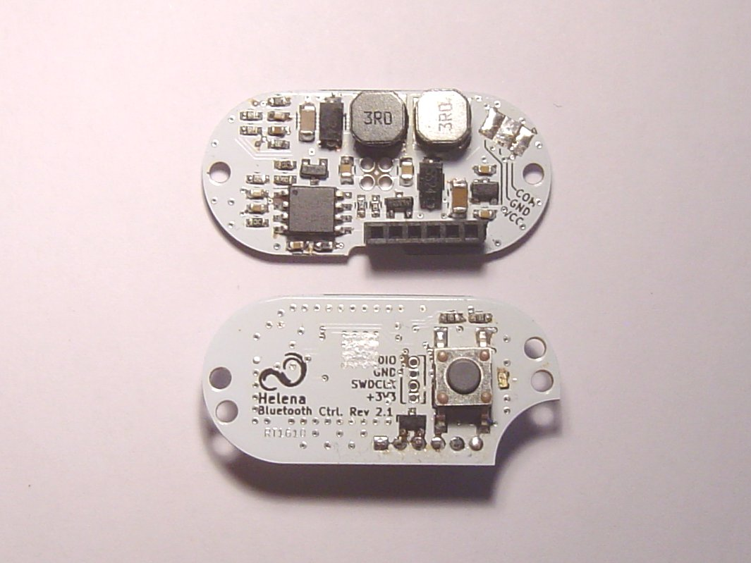

Quick Start Guide

Installation
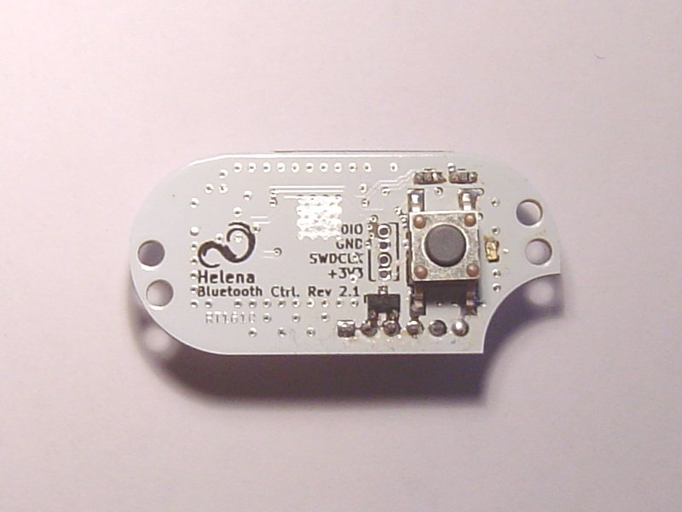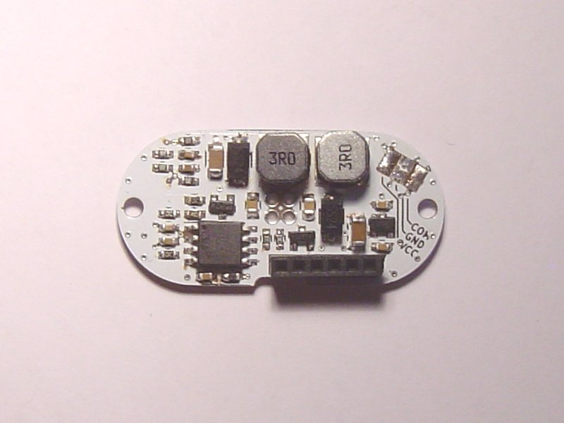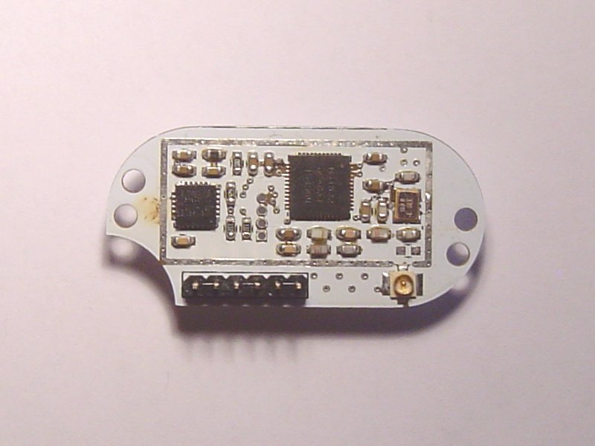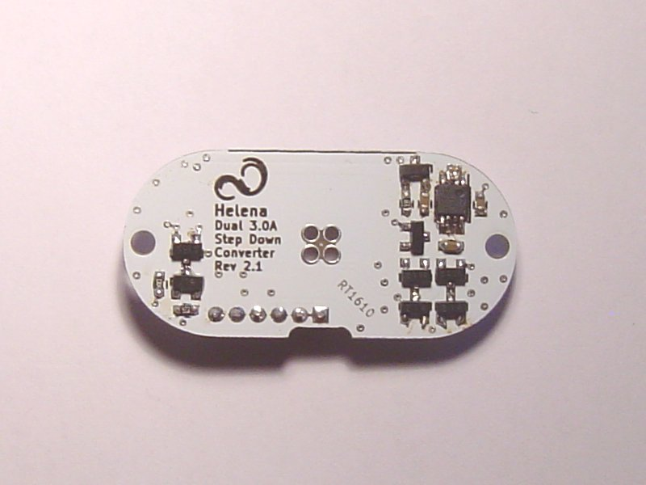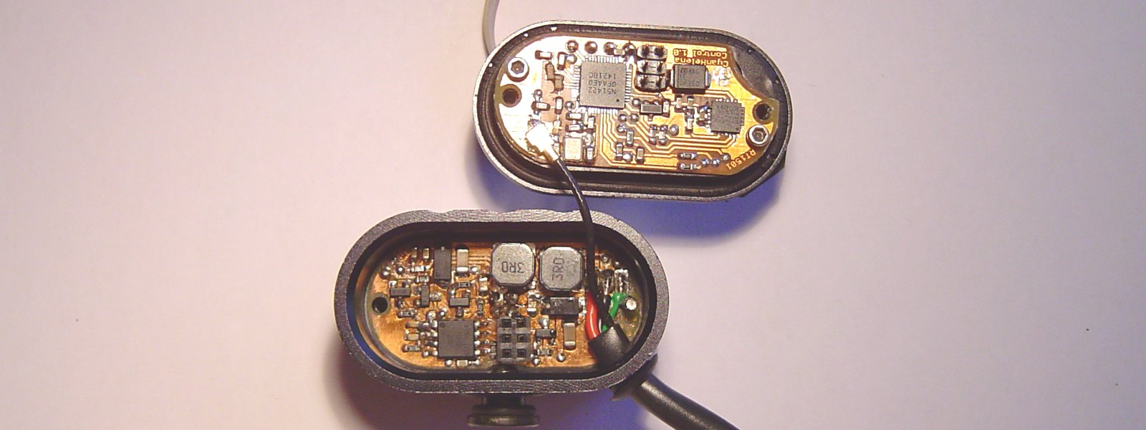
Vin
Gnd
Spot LED+
Spot LED-
Flood LED+
Flood LED-
Antenne
Flood LED+
Flood LED-
Spot LED-
Spot LED+

Bedienung
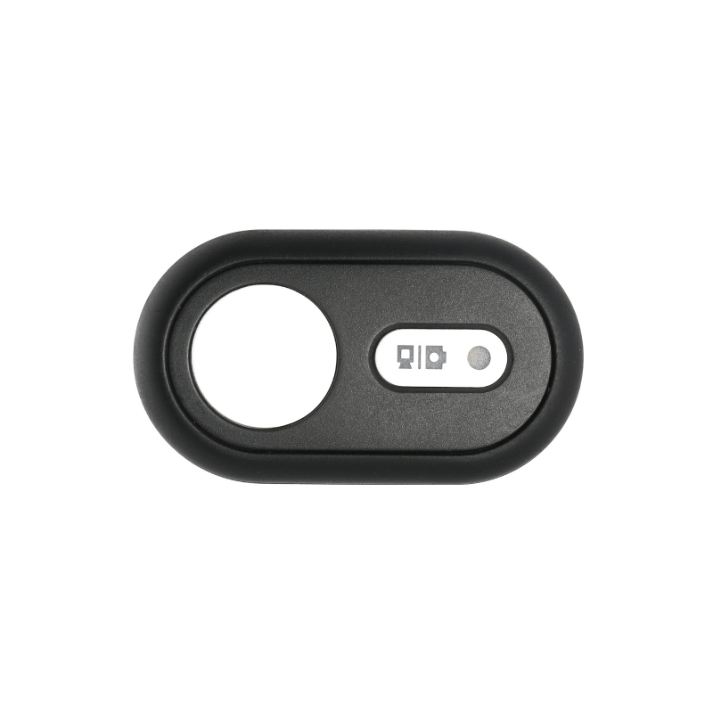
Taster
Status LED
Taster 1
Taster 2

Eigenschaften:
- 8 Betriebszustände, ungenutzte Zustände werden übersprungen.
- Zustande gruppierbar (1 Gruppe mit 8 Zuständen, 2 Gruppen mit je max. 4 Zuständen oder 4 Gruppen mit je max. 2 Zuständen), leere Gruppen werden übersprungen.

Bedienung an der Lampe:
Tastendruck | Lampe an | Lampe aus
kurz | nächster Zustand | Lampe einschalten
lang (> 0,5s) | nächste Gruppe | -
gedrückt halten (> 2s) | Lampe ausschalten | neue Fernbedienung suchen

Bedienung an der Fernbedienung:
Tastendruck | Taster 1 | Taster 2
kurz | nächster Zustand / einschalten | ausschalten
lang (> 0,5s) | nächste Gruppe

Status LED:
- Blau: mit Fernbedienung verbunden.
- Rot: Temperatur- bzw. Spannungsbegrenzung aktiv.

Konfiguration:

Ändern der Zustände:
Jeder Zustand ist definiert durch Modus und Intensität
Modus ID | Modus Bedeutung | Bedeutung Intensität
0 | Zustand nicht benutzt
1 | nur Flood | Ausgangsstrom in % (100% → 3A)
2 | nur Spot | Ausgangsstrom in % (100% → 3A)
3 | Flood und Spot | Ausgangsstrom in % (100% → 3A)
4 | nur Flood, neigungskompensiert | Beleuchtungsstärke in lux am hellsten Punkt
5 | nur Spot, neigungskompensiert | Beleuchtungsstärke in lux am hellsten Punkt
6 | Flood und Spot, neigungskompensiert | Beleuchtungsstärke in lux am hellsten Punkt

Zum ändern der Zustände wird der Control Point des Light Control Service genutzt. Dazu folgende Daten senden:
- Befehl zum Ändern der Zustande (0x05).
- Erster Zustand der geändert werden soll (0x00 – 0x07).
- gewünschte Modus ID gefolgt von der Intensität für in 2. ausgewählten Zustand.
- gewünschte Modus ID gefolgt von der Intensität für nächste Zustände (optional).

Beispiel 1:
Es soll Zustand 2 geändert werden zu Flood neigungskompensiert mit 25lux. Die dafür notwendige Befehlsfolge lautet (Bytes werden als Hexadezimalzahlen gesendet):
- 0x05 (Befehl zum Ändern der Zustande)
- 0x01 (Zustandszähler beginnt bei 0x00, Zustand 1 entspricht somit 0x00, Zustand 2 entspricht 0x01, …)
- 0x04 (Modus ID für Flood neigungskompensiert)
- 0x19 (Hexadezimalwert von 25)
Die gesamte Befehlsfolge lautet somit: 0x05010419

Beispiel 2:
Es sollen alle Zustände auf einmal geändert werden mit folgender Konfiguration:
- Spot neigungskompensiert mit 10 lux
- Spot neigungskompensiert mit 30 lux
- nicht genutzt
- nicht genutzt
- Spot mit 35%
- Spot mit 80%
- nicht genutzt
- nicht genutzt
Die notwendige Befehlsfolge lautet: 0x0500050A051E000000000223025000000000

Ändern der Gruppierung
Die acht möglichen Zustände können gruppiert werden. Mögliche Konfigurationen sind:
- 1 Gruppe: alle 8 Zustände sind in einer Gruppe.
- 2 Gruppen: Zustände 1-4 sind in Gruppe 1, Zustände 5-8 in Gruppe 2.
- 4 Gruppen: Zustände 1 und 2 sind in Gruppe 1, Zustande 3 und 4 in Gruppe 2, Zustande 5 und 6 in Gruppe 3, Zustande 7 und 8 in Gruppe 4.
Zum ändern der Zustände wird der Control Point des Light Control Service genutzt. Dazu folgende Daten senden:
- Befehl zum Ändern der Gruppierung (0x06).
- Neue Gruppenanzahl (0x01, 0x02 oder 0x04).
Beispiel:
Die Gruppeneinstellung soll auf zwei Gruppen geändert werden:
- 0x06 (Befehl zum Ändern der Gruppierung)
- 0x02 (Neue Gruppenanzahl)
Die gesamte Befehlsfolge lautet somit: 0x0602

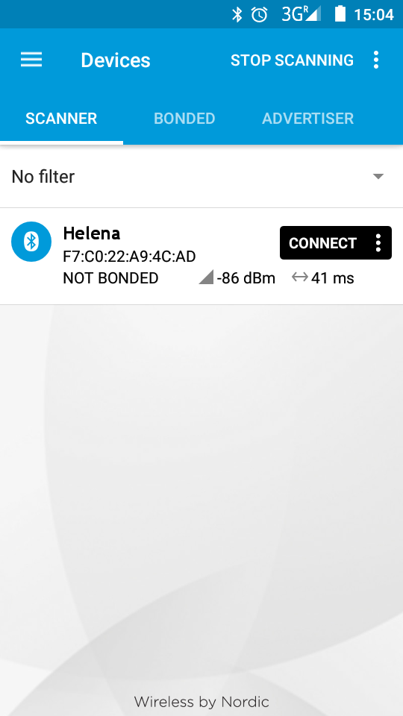Schritt 1: mit Helena verbinden
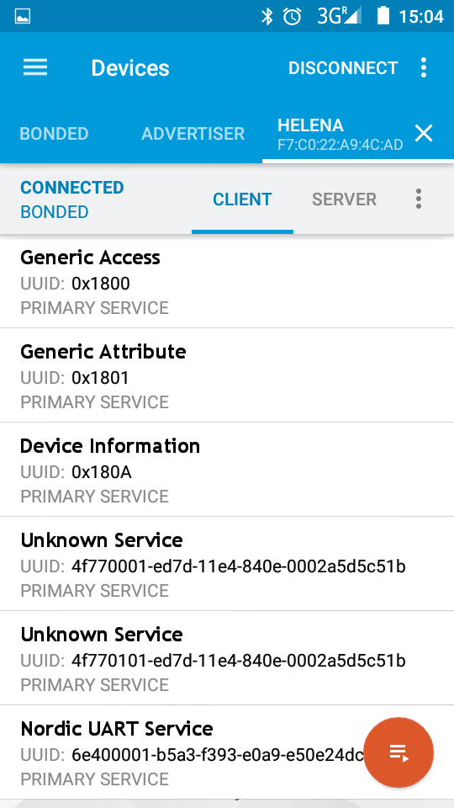Schritt 2: Light Control Service auswählen
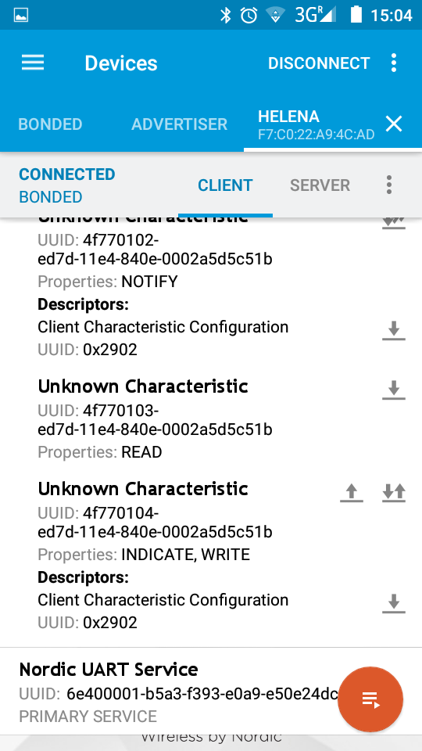Schritt 3: Indications des Control Points einschalten
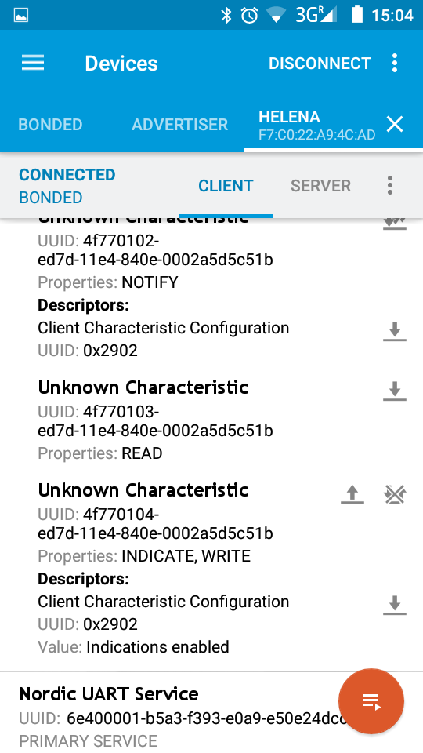Schritt 4: Daten senden auswählen
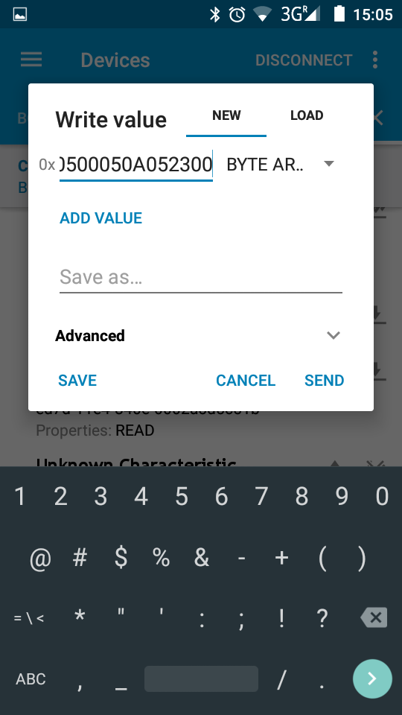Schritt 5: gewünschte Daten eingeben und senden
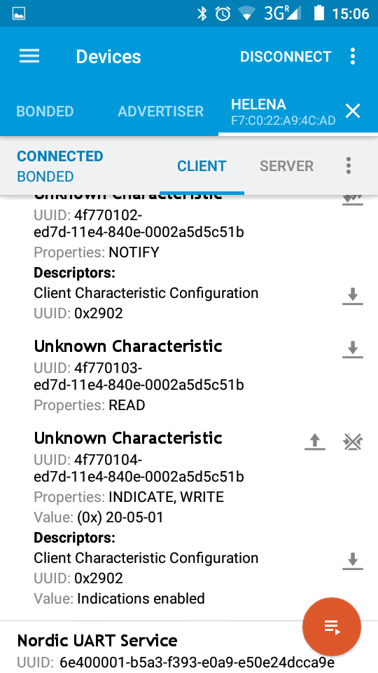Schritt 6: Antwort kontrollieren

Firmware Updates:
Zum Firmware Update den Taster an der Lampe beim Einstecken der Spannungsversorgung gedrückt halten, dadurch startet der Bluetooth Bootloader. Vorher muss die Helana_app.zip mit der neuen Firmware von Github Repository aus dem Ordner Firmware/Helena_NRF_SDK10/bin/debug heruntergeladen werden.
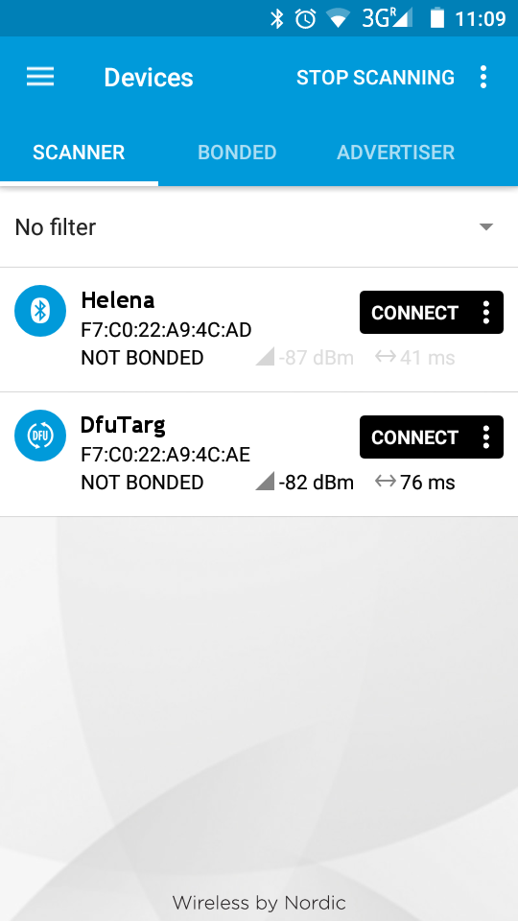Schritt 1: scannen und mit DfuTarg verbinden
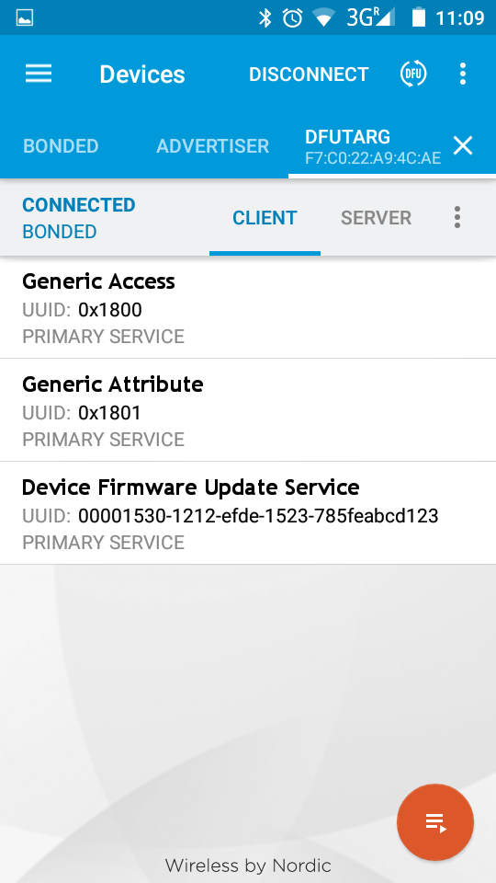Schritt 2: Firmware Update starten
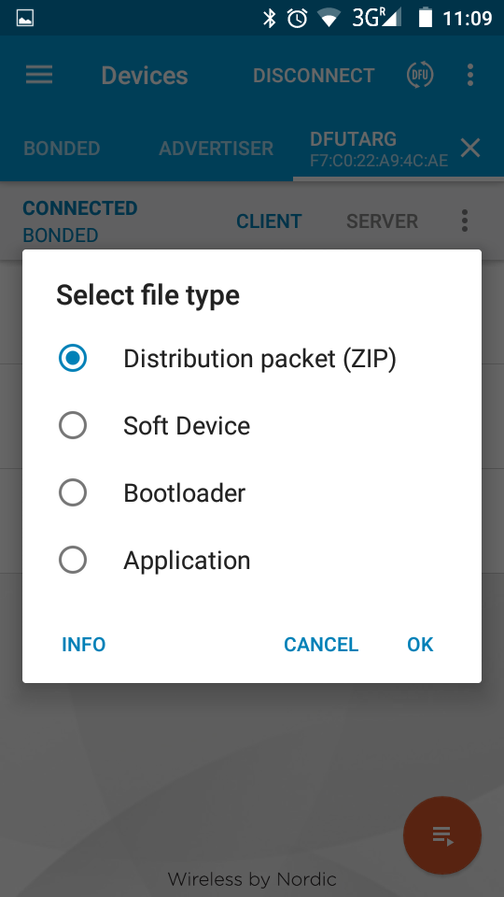Schritt 3: Distribution packet (ZIP) auswählen
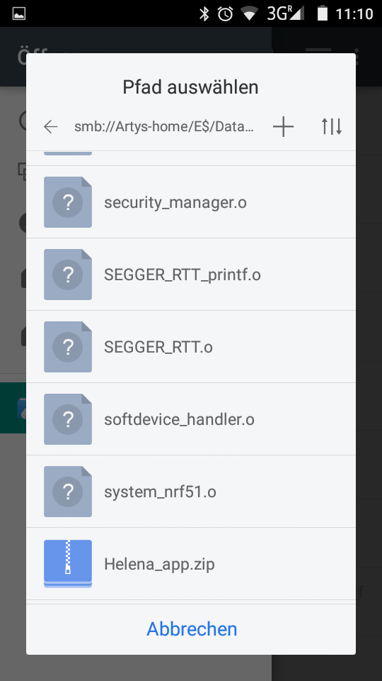Schritt 4: Zip file auswählen
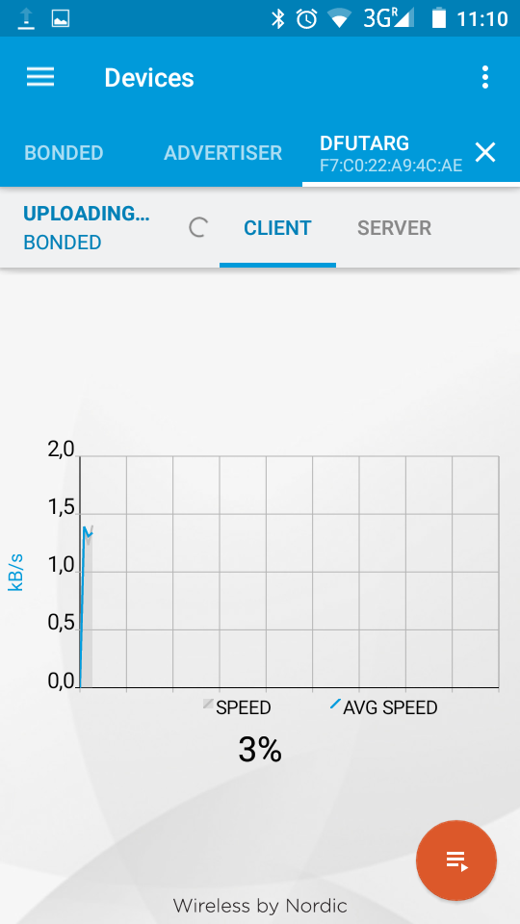Schritt 5: Firmware Update beginnt
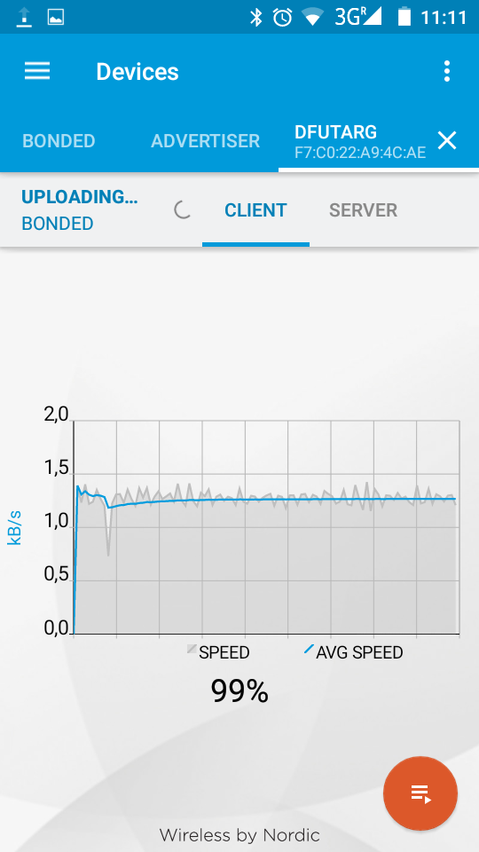Schritt 6: warten bis Update beendet

